ЛЕКЦИЯ 3. ПРОСТЕЙШЕЕ ПРИЛОЖЕНИЕ

В материалах этой и последующих лекций используем примеры из [1].
Выбираем пункты File - > New -> Project головного меню, затем тип проекта: Android New Application. Вводим имя проекта HelloWorld

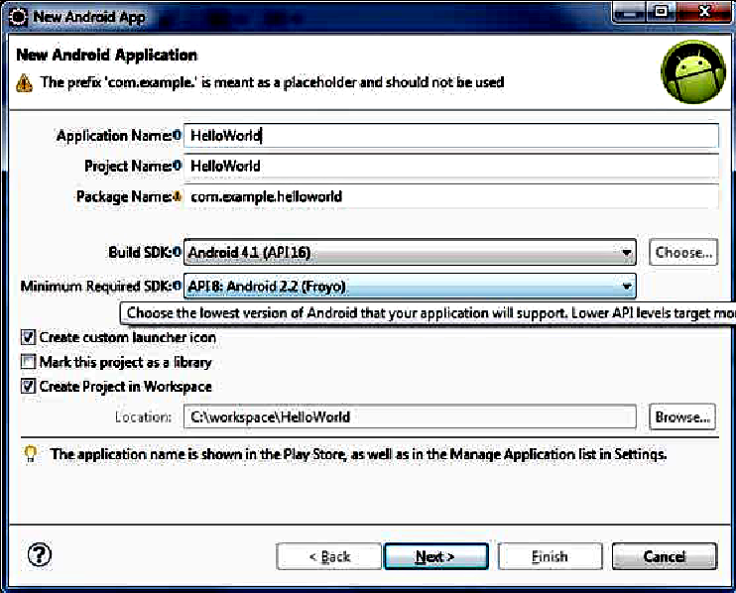
Практически этого достаточно. Новый проект выглядит так, как показано на сриншоте ниже.
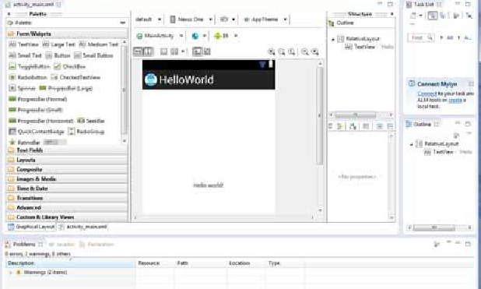
Дерево проекта содержит следующие папки
- src
- gen
- bin
- res и др.
В папке src содержатся исходные файлы проекта.
В папке gen содержится .R файл со ссылками на ресурсы вашего проекта.
В папке bin содержится результат компиляции проекта.
В папке layout содержится описание визуального интерфейса.
В папке values содержатся xml-файлы с описанием ресурсов, используемых в проекте.
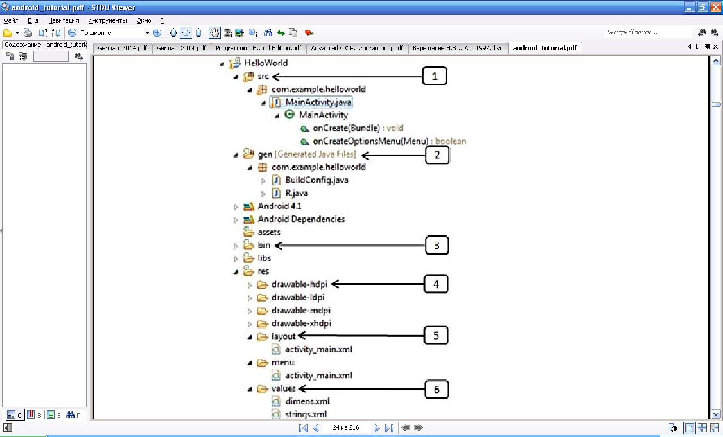

Центральным является файл MainActivity.java, который представляет «базовый функционал» приложения. Первоначальный вид этого файла такой
package com.example.helloworld
import android.os.bundle;
import android.app.Activity;
import android.view.Menu;
import android.view.MenuItem;
import android.support.v4.app.NavUtils;
public class MainActivity extends Activity
{
@Override
public void onCreate(Bundle savedInstanceState)
{
super (savedInstanceState);
setContentView(R.layout.activity_main);
}
public void onCreateOptionsMenu(Menu menu)
{
getMenuInflater().inflate(R.menu.activity_main);
return true;
}
Манифестный файл AndroidManifest.xml содержит описание компонентов вашего проекта. Его начальный вид показан на скриншоте ниже
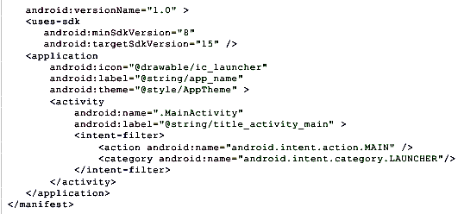
Файл String.xml хранится в папке res\values и содержит все текстовые константы, используемые приложением (например, названия кнопок). Скриншот с содержимым этого файла показан ниже
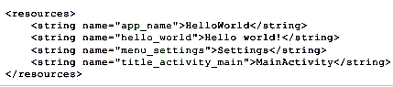
Файл activity_main.xml связывает activity с ресурсами. Начальный вид этого файл представлен на следующем скриншоте:
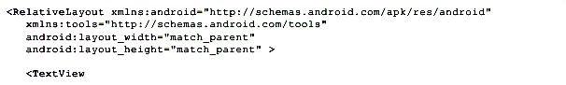
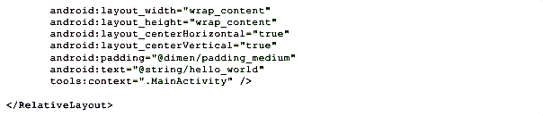
В этом файле определен визуальный компонент TextView, в частности, его содержимое определяется текстовой константой @string/hello_world. Мы можем найти определение этой константы в R-файле выше. Остается запустить приложение (выбираем требуемый activity-файл и щелкаем иконку запуска приложения). В нашем примере результат показан на скриншоте
